Диалог Запада и Востока в творчестве отечественных современных композиторов
Содержание:
- Взаимодействие культурных традиций Запада и Востока в современной музыке (на примере балета Ц. Чжень-Гуаня «Течёт речка»).
- Претворение в балете китайской музыкальной традиции (опора на национальный фольклор, применение пентатоники, своеобразие инструментального состава).
- Влияние творчества русских композиторов на музыку балета «Течёт речка» (особенности музыкального развития и языка в передаче чувств героев).
Музыкальный материал:
Ц. Чжень-Гуань. Из балета «Течёт речка» (слушание):
- Вступление;
- Деревенский танец;
- Танец придворных женщин;
- Адажио Авей и Принца.
Фотографии:
- Композитор Цзо Чжень-Гуань;
- Сцены из балета «Течёт речка».
Характеристика видов деятельности:
- Анализировать стилевое многообразие музыки XX века.
- Наблюдать за сопоставлением образов на основе сходства и различия интонаций, музыкальных тем.
- Понимать характерные особенности музыкального языка.
- Воспринимать и сравнивать музыкальный язык в произведениях (частях произведения) разного смыслового и эмоционального содержания.
- Самостоятельно подбирать музыкальные, литературные, живописные произведения к изучаемой теме.
- Использовать образовательные ресурсы сети Интернет для поиска художественных произведений.
Планируемые результаты учебной деятельности:
- Метапредметные: осознание взаимодействия и взаимовлияния восточной и западной традиций в искусстве.
- Личностные: заинтересованное, эмоциональное отношение к архаическим традициям восточной культуры и их сочетанию с новаторскими чертами современных музыкальных стилей.
- Предметные: представление о современной китайской музыке.
Форма проведения занятия: урок-представление творчества современного китайского композитора Цзо Чжень-Гуаня на примере балета «Течёт речка».
Виды деятельности учащихся:
- Беседа о сочетании и взаимодействии восточной и западной культур.
- Беседа о жизни и творчестве современного китайского композитора Цзо Чжень-Гуаня.
- Смысловое прослушивание и обсуждение фрагментов балета «Течёт речка».
- Просмотр и обсуждение фотографий сцен, костюмов, хореографических поз балета.
- Ответ на вопросы и выполнение заданий учебника и «Дневника музыкальных размышлений».

«Я могу окунуться в китайскую литературу, в искусство…,
я совершенно свободно чувствую и в русской культуре, и в русской литературе.
Потому что я люблю русскую литературу, я чувствую русскую природу…»
Цзо Чжень-Гуань

Тема взаимодействия Запада и Востока в отечественной музыке, ярко претворённая М. Глинкой, а также представителями «Могучей кучки», находит своё продолжение в творчестве современных композиторов. Удивительный мир Востока с его древней философией, богатыми культурными традициями является неиссякаемым источником всё новых сюжетов, форм, музыкальных решений.
Некоторые композиторы, как и поэты, художники, возрождают архаические традиции (относящиеся к далёкому прошлому) Востока, его первозданный фольклор, искусно сочетая их с новаторскими чертами современных стилей.
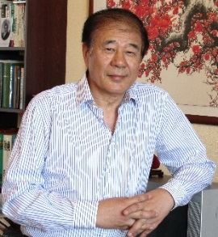
Чжень Гуань Цзо или Виктор Цзо
род. 1945, Шанхай, КНР
Советский и российский композитор с китайскими этническими корнями,
музыковед, педагог, музыкально-общественный деятель,
Заслуженный деятель искусств РФ, кавалер Ордена Дружбы (2005)

В этом смысле обращает на себя внимание творчество композитора Цзо Чжень-Гуаня, произведения которого по праву можно считать достоянием одновременно и китайской, и российской музыкальных культур. И это неудивительно: биография композитора красноречиво свидетельствует о двух родинах в жизни музыканта. Родившись в Китае и получив там первоначальное музыкальное образование, будущий композитор в возрасте 16 лет переезжает в Россию, где обучается профессиональному композиторскому мастерству. По поводу своего национального самоощущения Цзо Чжень-Гуань не без юмора замечает: «Кто я – китаец? Да! Русский? В большей мере».
Одно из безусловных творческих достижений композитора – балет-сказка «Течёт речка», написанный в 2006 году.
Первая редакция балета называлась «Течёт речка» - по названию старинной народной китайской песни. Премьера состоялась в декабре 2006 г. в рамках Года России в Китае в Доме народных собраний в Пекине. К настоящему времени Вячеслав Гордеев (режиссёр – постановщик) переработал либретто, внёс изменения в хореографию, а также новые краски в сценографическое решение спектакля. Новая постановка представляет балет в двух действиях и пяти картинах под названием «Девушка и Дракон», выдвигая на передний план драматургию.
В основу балета положена древняя легенда китайской провинции Юньнань, рассказывающая о романтической любви земной девушки Авей и Принца – сына подводного царя. Светлые возвышенные чувства влюблённых наталкиваются на сопротивление высших сил: приход Принца в земной мир влечёт несчастье. Пламя пожара окутывает всё вокруг – лишь сильный дождь может становить стихию. Принося себя в жертву, Принц погибает, бросившись в воды озера. Долгожданный дождь, пролившийся на землю, превращает Авей в горную речку, устремлённую к озеру.
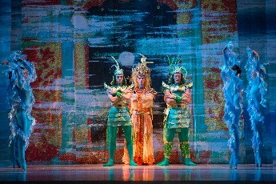
Традиционные черты китайской музыки мы слышим уже в самом начале балета. Это и опора на китайский музыкальный фольклор (народная песня» Течёт речка» лежит в основе Вступления), и использование гармонической опоры в виде характерных пустых созвучий, состоящих из квинт.
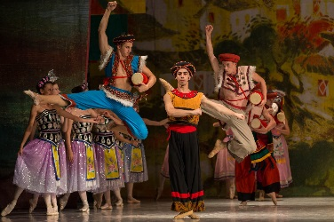
Своеобразие китайской музыки ярко ощутимо и в «Деревенском танце». Здесь приоритетная роль отводится инструментам ударной группы. Она насчитывает десять различных инструментов. Наряду с традиционными используются такие, как китайские тарелки, деревянная колодочка, том-том.
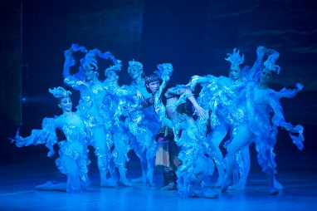
Красочность звукотембровой палитры воплощает образ подводного царства. «Танец придворных женщин» - неспешный и плавный – имеет особый характер. В качестве звуковысотной организации композитор использует пентатонику – лад, присущий китайской народной музыке. Его звукоряд содержит пять тонов вместо привычных семи в мажоре и миноре. Звучание пентатоники в исполнении арфы и колокольчиков погружает слушателя в атмосферу таинственного волшебства, нежной грусти. Оно сообщает музыке и глубоко своеобразный китайский колорит, позволяющий ощутить чарующий образ сказочного музыкального Востока.
Наконец, в балете есть номера, в которых мы безошибочно угадываем присутствие в музыке русского начала. Это начало воплощает силу чувств и переживаний, присущих русскому человеку. В большей степени оно связано с лирической линией сюжета, отражающей возвышенные отношения двух главных героев.
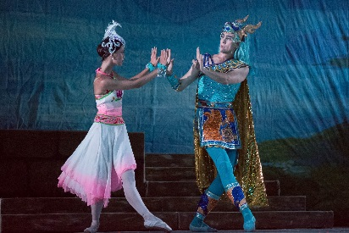
Один из таких номеров – Адажио Авей и Принца. После окончания народного праздника Авей в одиночестве танцует неподалёку от озера. Этот прекрасный танец глубоко взволновал Принца, очарованно наблюдавшего за ней. Принц появляется из озера, влюблённо смотрит на Авей. Затем они танцуют вместе.
На примере творчества Цзо Чжень-Гуаня мы видим образец плодотворного взаимодействия, взаимообогащения двух далёких и одновременно близких музыкальных культур. Особенно сильно эту близость ощущает сам композитор: «Я могу окунуться в китайскую литературу, в искусство, и, с другой стороны, я совершенно свободно чувствую и в русской культуре, в русской литературе. Потому что я люблю русскую литературу, я чувствую русскую природу…»
Вопросы и задания:
- В чём заключаются особенности претворения китайской и русской (европейской) музыкальных культур в балете «Течёт речка» Цзо Чжень-Гуаня?
- При очевидной разнице двух произведений – «Турангалилы-симфонии» О. Мессиана и балета «Течёт речка» Цзо Чжень-Гуаня – можно ли говорить о присущих им некоторых чертах сходства? В чём они заключаются?
- Ощутимо ли, на ваш взгляд, влияние творчества отечественных композиторов на музыку балета «Течёт речка». Назовите этих композиторов.
- Приведите примеры из области других видов искусства, воплощающих тему взаимодействия западной и восточной культур.
Краткое содержание балета «Течёт речка» («Девушка и дракон»)
Под луной на краю озера Дяньчи красивая девушка Авей одиноко танцует… Сын императора-дракона Принц выплывает на поверхность озера и наблюдает за танцем девушки. Во время танца девушка теряет колокольчик. Сын императора-дракона Принц находит его и клянётся обязательно найти девушку.
С детства живущий среди гор, лесов и диких животных юноша Атай, влюблённый в Авей, дал себе клятву обязательно жениться на ней. Во время поисков подарка для Авей Атай подвергается опасности, но сын императора-дракона Принц спасает его.
Юноша Атай, уважаемый мужчинами и любимый многими девушками, хочет жениться на Авей. Но Авей отказывает Атаю.
Сын императора-дракона Принц отказывается от бессмертия и начинает жить среди людей… Авей встречает прекрасного юношу сына императора-дракона Принца, держащего в руках её колокольчик. Они влюбляются друг в друга.
А на вершине горы Сишань отчаявшийся Атай поджигает лес. Огонь свирепствует. Для спасения от огня жители просят дождь, способный затушить пламя и решают принести в жертву императору-дракону незнакомого юношу, не подозревая о том, что это его сын. Атай всё видит и испытывает противоречивые чувства ненависти и благодарности к своему сопернику.
Огонь поглощает Авей, которая не мыслит себе жизни без любимого. Старейшина рода хочет спасти дочь и приказывает начать ритуал жертвоприношения.
В это время появляется Атай и предлагает себя взамен сына императора-дракона. Сын императора-дракона Принц останавливает Атай и прыгает в озеро Дяньчи, сливаясь с ним. Начинается сильный дождь и тушит огонь. Вместе с дождём Авей превращается в ручей и соединяется с озером Дяньчи… Безутешный Атай покидает селение и спускается с горы Сишань, чтобы вечно охранять озеро Дяньчи. Группа белых чаек кружит над озером.

Дополнение к уроку
«Жанры и стили китайской музыки разнообразны и не сводятся к общему знаменателю. Тем не менее на протяжении всей своей истории китайская музыка развивалась в русле нескольких основополагающих идей. Китайцы всегда верили в могущество музыки и необходимость государственного контроля над ней.
В Древнем Китае была разработана 12-ступенная система люй-люй, в рамках которой каждой ступени придавался тот или иной символический и космологический смысл (нечётные звуки воплощали светлое, мужское, небесное, активное начало Ян; чётные — тёмное, женское, земное, пассивное начало Инь; совокупность звуков выражала сущность 12 месяцев года, 12 знаков зодиака, 12 периодов суток и т. д.).
Мудрецы Древнего Китая (в том числе Конфуций) признавали власть музыки над разумом и эмоциями человека и подчёркивали её воспитательную роль.
Музыка в Китае служит неотъемлемой частью театральных зрелищ. Известно свыше 300 региональных разновидностей китайского традиционного театра.
Самый распространённый инструмент классической китайской музыки - семиструнная продолговатая цитра цинь, история которой насчитывает свыше 3000 лет.
Среди других классических струнных инструментов - 16-струнная цитра чжэнь и четырёхструнная лютня с ладами пипа, происходящая, по-видимому, из Центральной Азии. Согласно традиционной китайской классификации инструменты подразделяются на 8 групп по материалу, из которого они изготовлены.
Важнейшие группы инструментов: деревянные (например, трещотка мую), кожаные (барабаны гу), шёлковые (цинь, пипа и другие инструменты c шёлковыми струнами), глиняные (свистки, барабан ху), бамбуковые (гобой сонна, свирель пайсяо, продольная флейта сяо, различные поперечные флейты), тыквенные (губной орган шэн)».
«Музыкальный словарь Гроува»

